Universidade Federal de Alagoas – Ufal, Campus AC Simões
Aluna(o): Rafael Luiz dos Santos Matrícula: 20211703
Data: 25/07/2022

Final
XX = 16

Questão 1:
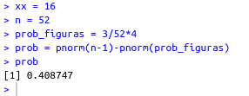
Questão 2:
Letra a:
Questão 3:
Letra a:
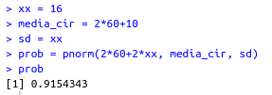
Letra b:
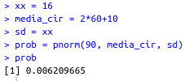
Letra c:
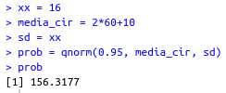
Questão 4:
Letra a:
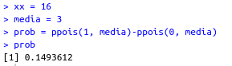
Letra b:
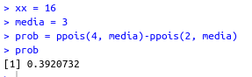
Questão 5:
Testando com os 230 gatos de rua:
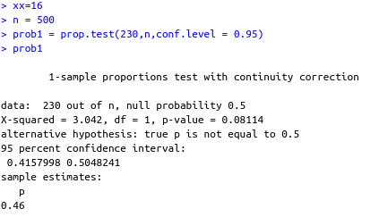
Observa-se que p-value é maior que o nível de significância de 5%, ou seja, aceita-se H0. Logo há proporção.
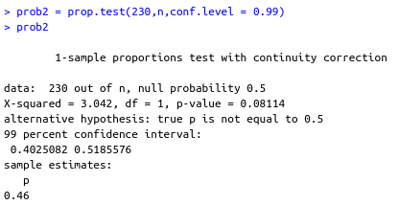
Pelo print acima observa-se que ao nível de significância de 1%, aceita-se H0. Logo há proporção.
Testando para os 300 gatos domiciliados:
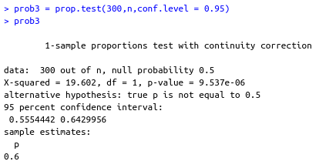
Observa-se que ao nível de 5% de significância p-value é menor que este, então rejeita-se H0. Não são proporcionais.
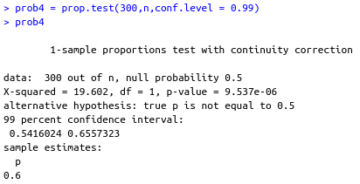
Mesmo com nivel de confiança de 1% p-value é menor que este, logo rejeita-se H0. Não são proporcionais.
Testando para os 158 gatos machos:
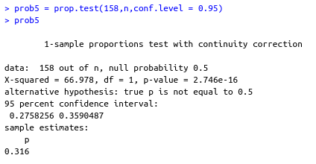
Como p-value é menor que nível de significância de 5%, logo rejeita-se H0. Não são proporcionais.
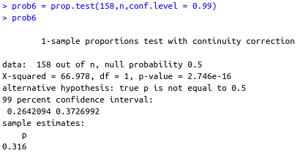
Como p-value é menor que o nível de significância de 1%. Logo rejeita-se H0. Não proporção entre os valores.
Questão 6:
Letra a:
